2020年1月份江门市环境空气质量状况

一、江门市区空气质量：
2020年1月江门国家直管站点空气质量较去年同期有所改善，综合指数下降30.2%，空气质量优良天数比例为96.8%，与去年同期相比，优良天数比例上升6.5个百分点；轻度污染天数比例为3.2%（1天）、无中度、重度、严重污染天气。全省排名第15位，珠三角9市排名第5位。其中PM_{2.5}平均浓度为28微克/立方米，同比下降39.1%；PM₁₀ 平均浓度为48微克/立方米，同比下降36.8%；SO₂ 平均浓度为5微克/立方米，同比下降28.6%；NO₂ 平均浓度为33微克/立方米，同比下降35.3%；CO 日均值第95百分位浓度平均为1.2毫克/立方米，同比下降25.0%；O₃日最大8小时平均第90百分位浓度平均为125微克/立方米，同比上升1.6%。臭氧为首要污染物。

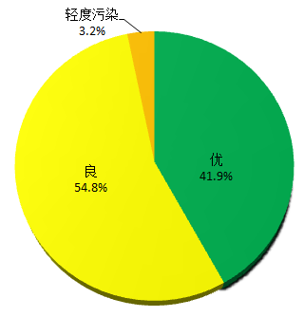
图1 2020年1月江门国家直管站点空气质量类别分布
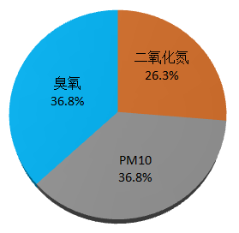
图2 2020年1月江门国家直管站点首要污染物比例

- 各市（区）空气质量
（一）、综合指数变化
1月份蓬江区、江海区、新会区、台山市、开平市、鹤山市、恩平市的空气质量与去年同期相比均有所改善（综合指数下降）。
（二）、各市（区）空气质量类别分布
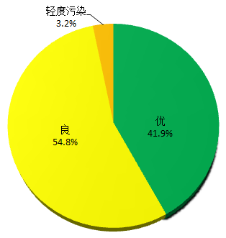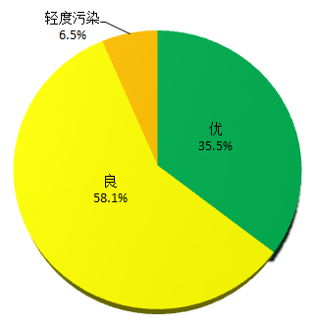
图3 1月蓬江区空气质量类别分布 图4 1月江海区空气质量类别分布
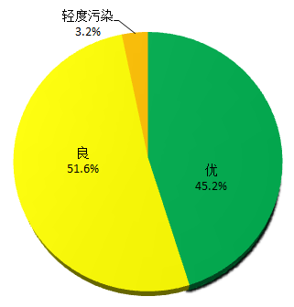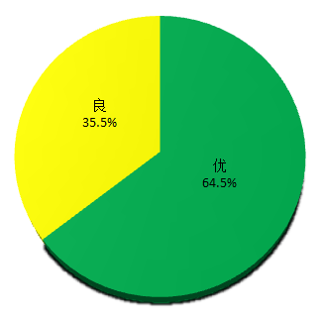
图5 1月新会区空气质量类别分布 图6 1月台山市空气质量类别分布
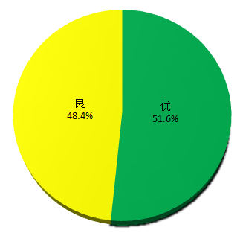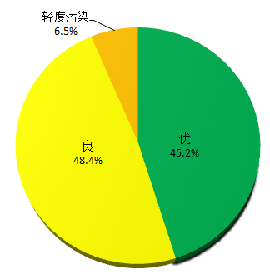
图7 1月开平市空气质量类别分布 图8 1月鹤山市空气质量类别分布
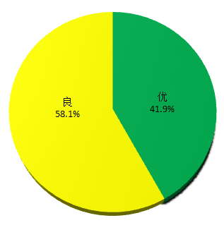
图9 1月恩平市空气质量类别分布

（三）、各市（区）首要污染物比例
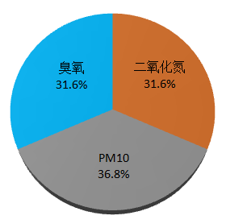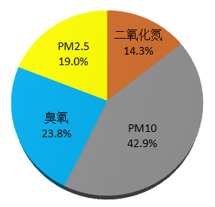
图10 1月蓬江区首要污染物比例 图11 1月江海区首要污染物比例
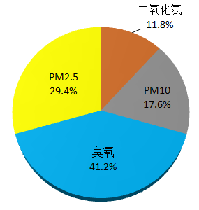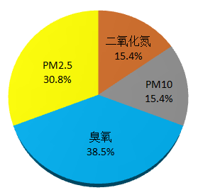
图12 1月新会区首要污染物比例 图13 1月台山市首要污染物比例
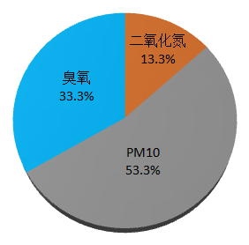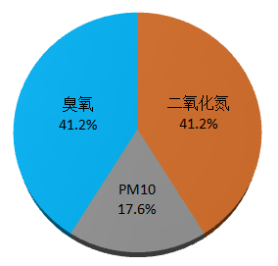
图14 1月开平市首要污染物比例 图15 1月鹤山市首要污染物比例
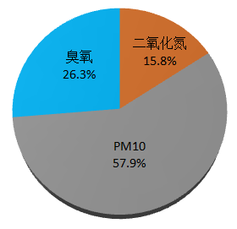
图16 1月恩平市首要污染物比例

附件1
2020年1月份江门市城市空气质量情况排名
指标  市（区） | SO₂  （微克/立方米) | NO₂  （微克/立方米) | PM₁₀  （微克/立方米) | CO  （毫克/立方米) | O₃-8h第90百分位数（微克/立方米) | PM_{2.5}  （微克/立方米) | 优良天数比例  (%) | 综合指数同比变化
 |  |  |  |  |  |  |  | 20年  1月 | 排名 | 19年  1月 | 与上年同比（%） | 变化幅度排名
全 市 | 5 | 33 | 48 | 1.2 | 125 | 28 | 96.8 | 3.47 | — | 4.97 | -30.2 | —
开平市 | 7 | 24 | 49 | 1.0 | 112 | 26 | 100.0 | 3.11 | 2 | 4.75 | -34.5 | 1
台山市 | 6 | 22 | 42 | 1.1 | 103 | 28 | 100.0 | 2.97 | 1 | 4.45 | -33.3 | 2
恩平市 | 9 | 26 | 49 | 1.4 | 114 | 25 | 100.0 | 3.27 | 3 | 4.75 | -31.2 | 3
蓬江区 | 6 | 34 | 49 | 1.2 | 122 | 27 | 96.8 | 3.48 | 5 | 5.05 | -31.1 | 4
新会区 | 6 | 27 | 44 | 1.2 | 116 | 33 | 96.8 | 3.37 | 4 | 4.74 | -28.9 | 5
鹤山市 | 7 | 35 | 49 | 1.2 | 117 | 28 | 93.5 | 3.53 | 6 | 4.73 | -25.4 | 6
江海区 | 11 | 34 | 60 | 1.2 | 118 | 33 | 93.5 | 3.87 | 7 | 5.07 | -23.7 | 7
年均值标准 | 60 | 40 | 70 | 4 | 160 | 35 | — | — | — | — | — | —
备注：1.综合指数越低表示空气质量越好，与上年同期相比为负值表示空气质量改善，为正值表示空气质量变差。
2.四市三区统计数据均采用实况数据。
附件2
2020年1月份江门市环境空气质量状况
指标  市（区） | SO₂  （微克/立方米) |  |  | NO₂  （微克/立方米) |  |  | PM₁₀  （微克/立方米) |  |  | CO  （毫克/立方米) |  |  | O₃-8h第90百分位数  （微克/立方米) |  |  | PM_{2.5}  （微克/立方米) |  |  | 优良天数比例(%) | 综合指数同比变化
指标  市（区） | 20年1月 | 19年  1月 | 与19  年同比（%） | 20年1月 | 19年  1月 | 与19  年同比（%） | 20年1月 | 19年  1月 | 与19  年同比（%） | 20年  1月 | 19年  1月 | 与19  年同比（%） | 20年  1月 | 19年  1月 | 与19  年同比（%） | 20年1月 | 19年  1月 | 与19  年同比（%） | 20年1月 | 20年1月 | 排名 | 19年  1月 | 与19  年同比（%） | 变化  幅度  排名
全市 | 5 | 7 | -28.6 | 33 | 51 | -35.3 | 48 | 76 | -36.8 | 1.2 | 1.6 | -25.0 | 125 | 123 | 1.6 | 28 | 46 | -39.1 | 96.8 | 3.47 | -- | 4.97 | -30.2 | --
开平市 | 7 | 10 | -30.0 | 24 | 38 | -36.8 | 49 | 95 | -48.4 | 1.0 | 1.4 | -28.6 | 112 | 120 | -6.7 | 26 | 41 | -36.6 | 100.0 | 3.11 | 2 | 4.75 | -34.5 | 1
台山市 | 6 | 12 | -50.0 | 22 | 41 | -46.3 | 42 | 59 | -28.8 | 1.1 | 1.4 | -21.4 | 103 | 135 | -23.7 | 28 | 42 | -33.3 | 100.0 | 2.97 | 1 | 4.45 | -33.3 | 2
恩平市 | 9 | 13 | -30.8 | 26 | 39 | -33.3 | 49 | 85 | -42.4 | 1.4 | 1.8 | -22.2 | 114 | 116 | -1.7 | 25 | 41 | -39.0 | 100.0 | 3.27 | 3 | 4.75 | -31.2 | 3
蓬江区 | 6 | 10 | -40.0 | 34 | 53 | -35.8 | 49 | 77 | -36.4 | 1.2 | 1.5 | -20.0 | 122 | 131 | -6.9 | 27 | 44 | -38.6 | 96.8 | 3.48 | 5 | 5.05 | -31.1 | 4
新会区 | 6 | 6 | 0.0 | 27 | 46 | -41.3 | 44 | 72 | -38.9 | 1.2 | 1.6 | -25.0 | 116 | 120 | -3.3 | 33 | 46 | -28.3 | 96.8 | 3.37 | 4 | 4.74 | -28.9 | 5
鹤山市 | 7 | 11 | -36.4 | 35 | 44 | -20.5 | 49 | 69 | -29.0 | 1.2 | 1.6 | -25.0 | 117 | 123 | -4.9 | 28 | 45 | -37.8 | 93.5 | 3.53 | 6 | 4.73 | -25.4 | 6
江海区 | 11 | 13 | -15.4 | 34 | 56 | -39.3 | 60 | 77 | -22.1 | 1.2 | 1.4 | -14.3 | 118 | 123 | -4.1 | 33 | 43 | -23.3 | 93.5 | 3.87 | 7 | 5.07 | -23.7 | 7
年均值  标准 | 60 |  |  | 40 |  |  | 70 |  |  | 4 |  |  | 160 |  |  | 35 |  |  | — | —
备注：1.综合指数越低表示空气质量越好，与上年同期相比为负值表示空气质量改善，为正值表示空气质量变差。2.四市三区统计数据均采用实况数据。

